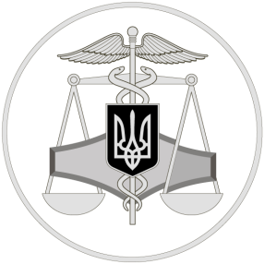
0
Державна податкова служба України

Забудовник оформив правовстановлюючі документи
на готове новозбудоване житло на себе: наслідки з ПДВ
15 листопада 2019 року

Соборне управління ГУ ДПС у Дніпропетровській області
49107, м. Дніпро, вул.Високовольтна, 24

Офіційний вебпортал Державної податковоїї служби України: tax.gov.ua
Інформаційно-довідковий департамент ДПС України: 0-800-501-007
Гаряча лінія ДПС України «Пульс»: 0-800-501-007 (напрямок «4»)
Кваліфікований надавач електронних довірчих послуг: 0-800-501-007 (напрямок «2»)

Соборне управління ГУ ДПС у Дніпропетровській області звертає увагу, що відповідно до п.п. 197.1.14 п. 197.1 ст. 197 Податкового кодексу України звільняються від оподаткування ПДВ операції з постачання житла (об’єктів житлового фонду), крім їх першого постачання.
У цьому підпункті перше постачання житла (об’єкта житлового фонду) означає:
а) першу передачу готового новозбудованого житла (об’єкта житлового фонду) у власність покупця або постачання послуг (включаючи вартість придбаних за рахунок виконавця матеріалів) із спорудження такого житла за рахунок замовника;
б) перший продаж реконструйованого або капітально відремонтованого житла (об’єкта житлового фонду) покупцю, який є особою іншою, ніж власник такого об’єкта на момент виведення його з експлуатації (використання) у зв’язку з такою реконструкцією або капітальним ремонтом, або постачання послуг (включаючи вартість придбаних за рахунок виконавця матеріалів) на таку реконструкцію чи капітальний ремонт за рахунок замовника.
Отже, якщо після завершення будівництва правовстановлюючі документи на новозбудоване житло оформлюються на підприємство – забудовника, операцією з першого постачання житла буде вважатися операція з подальшої передачі забудовником такого житла у власність іншим особам (фізичним чи юридичним особам – покупцям).

